《操作系统原理》课程试卷
命题人：刘寄 组题人：洪明坚 审题人：张毅 命题时间： 2012年11月28日 教务处制
学院 专业、班 年级 学号 姓名
公平竞争、诚实守信、严肃考纪、拒绝作弊
封
线
密
2012~2013 学年 第 一 学期
开课学院： 软件学院 课程号： 09000925 | 考试日期： 2012-12-16
 | 考试时间： 120 分钟

- 单项选择题（10分每题1分）
1、页表中的脏数据位(Dirty Bit)可以（B）
（A） 用来判断该页是否在物理内存中
（B） 用来减少Page Fault中磁盘数据交换的开销
（C） 用来实现LRU算法
（D） 用来完成LRU的堆栈实现
2、关于系统调用（system call），下列哪一个是正确的？（C）
（A）系统调用与库函数调用是完全一样的。
（B）应用程序可以替换系统调用。
（C）系统调用是应用程序请求操作系统服务的唯一入口。
（D）所有的操作系统都具有相同的系统调用。
3、对于微核(micro-kernel)操作系统下列哪种说法是正确的（D）
（A）微核操作系统不易于扩展
（B）微核操作系统中用户空间与内核空间的通信开销较低
（C）微核操作系统移植性较差
（D）微核操作系统将部分内核模块移动到了用户空间
4、外部碎片说法正确的是（C）
（A）相对于内部碎片问题，外部碎片在操作系统内核之外
（B）是由不连续分配方案导致的空间浪费问题
（C）相对于内部碎片问题，外部碎片在进程之外
（D）内部碎片可以合并而外部碎片不行
5、用户编写的程序中所使用的地址是（A）
（A）逻辑地址
（B）线性地址
（C）物理地址
（D）页表地址
6、关于临界区（Critical section），下列哪个说法是正确的？（B）
（A）临界区中允许多个进程同时运行。
（B）临界区是一段访问共享资源的代码。
（C）临界区是一块需要保护的数据。
（D）如果没有对临界区进行保护，程序每一次运行一定都会得到错误的结果。

7、下列对操作系统的描述哪个是正确的（C）
（A）计算机系统由运算器、控制器、存储器、输入、输出以及操作系统组成
（B）操作系统需要提供人机界面，因此操作系统介于用户和应用程序之间
（C）进程在操作系统中运行时会不断的在内核态于用户态之间切换
（D）操作系统的设计与计算环境不相关
8、同一进程内的线程间可共享（B）
（A）栈（stack）
（B）文件
（C）CPU寄存器
（D）局部变量
9、假设一个系统的逻辑地址空间为8个页面，其中每一个页面占1024字节，物理内存为32个页帧（frame），该系的逻辑地址和物理地址各需要多少位？（A）
（A）13，15。
（B）15，17。
（C）15，13。
（D）17，13。
10、关于虚拟内存，哪一个是正确的？（D）
（A）虚拟内存只能通过请求式调页（demand paging）实现。
（B）虚拟内存是一个纯软件的系统，不需要硬件的支持也能实现。
（C）如果一台32位的计算机拥有4GB的物理内存，那么它永远都不会发生“颠簸（thrashing）”。
（D）在虚拟内存中，有效内存访问时间近似正比于缺页异常发生的概率。
- 多项选择题（30分每题3分）
1、进程同步的经典问题包括（ACE）
（A）读者写者问题
（B）拜占庭问题
（C）哲学家进餐问题
（D）皮特森问题
（E）有限缓冲区问题
2、操作系统服务有（ABCDE）
（A）人机界面
（B）I/O操作
（C）文件系统管理
命题人：刘寄 组题人：洪明坚 审题人：张毅 命题时间： 2012年11月28日 教务处制
学院 专业、班 年级 学号 姓名
公平竞争、诚实守信、严肃考纪、拒绝作弊
封
线
密
（D）进程间通信
（E）资源分配
3、进程调度可分为（CDE）
（A）I/O调度（B）资源调度（C）长期调度（D）短期调度 （E）中期调度
4、下列文件系统的分配方式具有随机访问能力的是（AC）
（A）连续分配
（B）单向链表分配
（C）单级索引分配
（D）双向链表分配
（E）循环链表分配
5、同步问题的解决方法有（AD）
( A ) 信号量（semaphore）
( B）银行家算法
( C ) LRU算法
( D ) 管程（monitor）
( E ) API
6、下面哪一个说法是正确的？（ACD）
（A）策略和机制分离是操作系统设计应该遵循的重要原则。
（B）如果资源分配图中包含一个环，一定发生了死锁。
（C）如果系统采用两级页表结构，则每一个进程必须有独立的页表。
（D）为了获得最好的地址转换性能，页面大小一般都设为2的幂次方。
7、下列哪几个数据结构或算法的局部性不好？（ABD）
（A）哈希表（Hash table）。
（B）指针。
（C）顺序查找（sequential search）。
（D）二分查找（binary search）。
（E）栈（stack）
8、属于抢占式（preemptive）的进程调度算法是（BDE）
（A）先来先服务（FCFS）。
（B）轮转（Round-Robin，RR）。
（C）优先级调度。
（D）多级反馈队列调度（Multilevel feedback queue）。
（E）最短作业优先（Shortest job first, SJF）
9、常见的页表结构有（ADE）
(A) 层次（hierarchy） (B) 堆栈 (C) 链表 (D) 哈希（hash table） (E) 反向（inverted）
10、下列属于文件基本操作的是（ABCDE）
（A）截断truncate
（B）读取read
（C）写入write
命题人：刘寄 组题人：洪明坚 审题人：张毅 命题时间： 2012年11月28日 教务处制
学院 专业、班 年级 学号 姓名
公平竞争、诚实守信、严肃考纪、拒绝作弊
封
线
密
（D）创建create
（E）删除delete
- 简答题（24分）
- （4分）请解释PCB的含义并列举至少三项PCB的内容。
- （6分）画出进程的状态变迁图，并给出状态变迁的原因。

- （8分）请解释什么是Page Fault，并用画图或简述的方式描述Page Fault的处理过程。
- （6分）请简述死锁的必要条件,并用资源分配图列举一个发生死锁的例子。
- 算法题（36分）
1、(8 分) 请写出读者写者（reader-writer）问题的算法伪代码。
2、(10 分) 系统中有已经到达的5个进程,请用FCFS，SJF和RR（时间片为10）画出调度过程的甘特图并计算三种算法的平均等待时间。
Process Burst Time
P1 10
P2 29
P3 3
P4 7
P5 12
3、 (18分，软件工程专业题目) 假设有一个32位系统的页面大小为1K字节，采用FIFO页面置换算法，当前进程分配4个物理帧，代码用了1个物理帧并常驻内存。现有两个进程分别运行如下的代码：
（A） (B)
int temp=0;
int a[][]=new int[128][128];
for(int i =0; i<128; i++)
for(int j = 0;j<128; j++)
switch(i mod 4)
{
case 0: break;
case 1: temp+=a[i][j];
break;
case 2: a[i][j]=i+j;
break;
case 3: break;}

int temp=0;
int a[][]=new int [128][128];
for(int i =0; i < 128; i++)
for(int j = 0;j<128; j++)
switch(j mod 4)
{
case 0: break;
case 1: temp+=a[j][i];
break;
case 2: a[j][i]=i+j;
break;
case 3: break;}

其余3个物理帧用来保存数组a的数据，临时变量temp、i和j保存在寄存器中，一个“int”占用4个字节。
命题人：刘寄 组题人：洪明坚 审题人：张毅 命题时间： 2012年11月28日 教务处制
学院 专业、班 年级 学号 姓名
公平竞争、诚实守信、严肃考纪、拒绝作弊
封
线
密
请计算A和B各自产生了多少次Page fault？（4分）
如果这三个物理帧的首地址分别是：
79A65400H
79C65400H
79E65400H
请计算两种算法里当i=6，j=10时a中对应元素的物理地址？（6分）
假设采用二级页表无TLB，1个内存访问周期为1μs，PageFault的时间开销各项分别为：
page fault overhead=10μs；
swap page out =300μs；
swap page in = 30μs；
restart overhead =10μs；
两种算法对数组总访问时间分别为多少？（8分）

4、 (12分，数字媒体专业题目) 给定进程分配到的页帧数为3，页请求序列为
0, 1, 4, 2, 0, 2, 6, 5, 1, 2, 3, 2, 1, 2, 6, 2, 1, 3, 6, 2,
分别给出FIFO、LRU和最优三种算法的页面调度的过程并计算缺页异常数。

5、（6分，数字媒体专业题目）一个文件系统的FCB（File Control Block）能存储13个磁盘块地址，其中前面的10个地址指向文件的前10个磁盘块，第11个地址指向一个一级索引块（single indirect block），第12个地址指向一个二级索引块（double indirect block）；第13个地址指向一个三级索引块（triple indirect block）。假设一个磁盘块有1024字节，每一个磁盘块可以存储256个磁盘块地址。请计算该文件系统能存储的最大的文件是多少字节？（只列出表达式即可）

命题人：刘寄 组题人：洪明坚 审题人：张毅 命题时间： 2012年11月28日 教务处制
学院 专业、班 年级 学号 姓名
公平竞争、诚实守信、严肃考纪、拒绝作弊
封
线
密

答题纸
单项选择题
1 、（B） 2 、（C） 3 、（D） 4 、（C） 5 、（A）

6 、（B） 7 、（C） 8 、（B） 9 、（A） 10、（D）
多项选择题
1、（ACE ） 2、（ABCDE）
3、（CDE ） 4、（AC ）
5、（AD ） 6、（ACD ）
7、（ABD ） 8、（BDE ）
9、（ADE ） 10、（ABCDE）

简答题
1答：
PCB是Process control block进程控制块的缩写（1分），PCB中的内容有：进程状态（Process State）、程序计数器（Program Counter）、CPU寄存器（CPU Register）、CPU调度信息（CPU Scheduling Information）、内存管理信息（Memory-management Information）、资源调度信息（Accounting Information）、I/O状态信息（I/O Status Information）（任意答对3个即给3分）

2答：
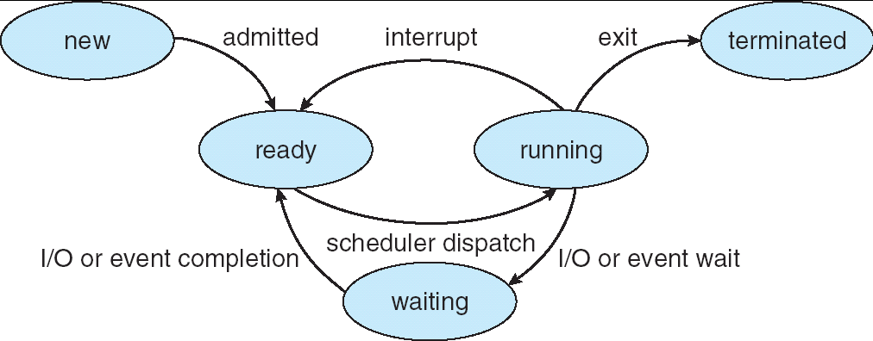
必须画出5个状态，否则为零分；
状态之间转移方向画错一个扣一分，扣完为止；
转移条件少写一个扣一分，扣完为止；

3答：
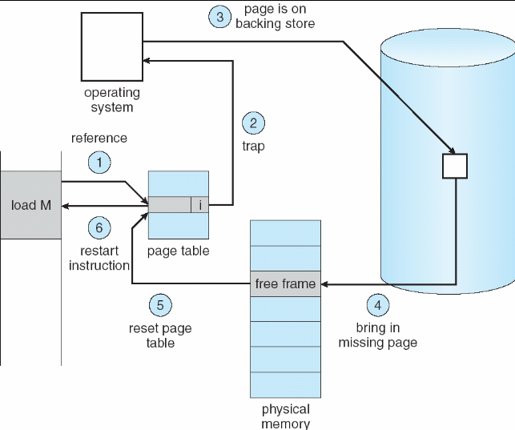
用图或者文字画出或写出上述6步即得分，少写不得分，顺序错误扣一半
4答：
互斥（Mutual exclusion）、拥有并等待（Hold and wait）、不可剥夺性（No preemption）、循环等待（Circular wait）（4分每个一分）

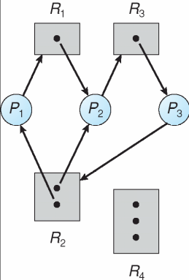
画图（2分，只要是死锁即可不要求和参考答案一样）
算法题
1答：
信号量WRT=1；信号量MUTEX=1；共享变量ReadCount=0（3分）
（变量和信号量的名字可自己定义）
作者Writer（1分）
Wait(WRT)；
Critical Section
Signal(WRT)；

读者Reader（4分）
Wait(MUTEX)；
ReadCount++;
If(ReadCount==1) Wait(WRT)；
Signal(MUTEX)；
Critical Section
Wait(MUTEX)；
ReadCount--;
If(ReadCount==0) Signal(WRT)；
Signal(MUTEX)；

2答：
FCFS、SJF、RR的甘特图如下：
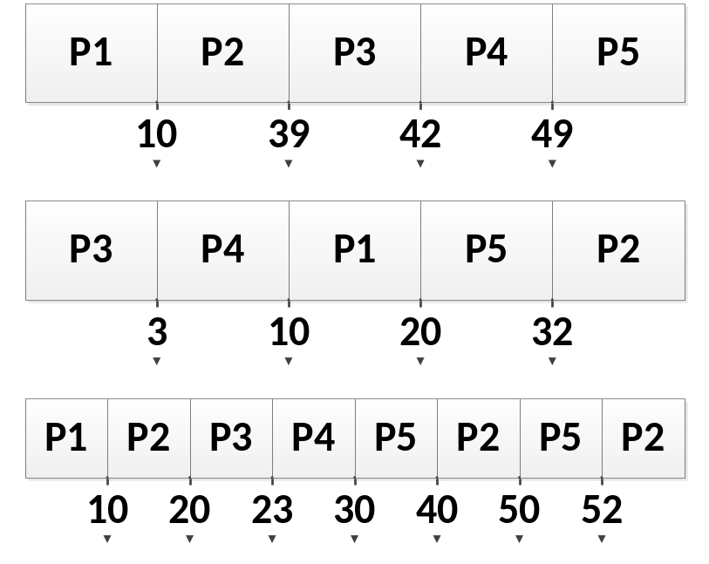
画图FCFS（1分）SJF（1分）RR（1分）
FCFS平均等待时间：
(0+10+39+42+49)/5=28（2分）
SJF平均等待时间
(0+3+10+20+32)/5=13（2分）
RR平均等待时间
(0+10+20+23+30+20+10+2)/5=23（3分）
写对算式计算错误扣一半
3答：
3.1
算法A产生Page Fault共64次（2分）；
算法B共产生Page Fault共64*128=8192次。（2分）
3.2
算法A中a[6,10]按照FIFO算法应该放入首地址为79A65400H的物理帧中（如果结果不正确描述出该点1分），偏移量为10*4=40=28H（如果结果不正确描述出该点1分），故物理地址为79A65428H（3分）；
算法B中a[10,6]按照FIFO算法应该放入首地址为79E65400H的物理帧中（如果结果不正确描述出该点1分），偏移量为6*4=24=18H（如果结果不正确描述出该点1分），故物理地址为79E65418H。（3分）
3.3
其中算法A中对数组的内存访问时间为64*128*3*1μs=24567μs（如果结果不正确描述出该点1分），发生Page Fault64次，则64次除去swap page out的时间开销为64*(10+30+10)μs=3200μs（如果结果不正确描述出该点1分），而64次Page Fault中有一半需要swap page out而3个空闲帧不需要swap page out故需要进行swap page out的page fault共有64/2-2=30次（如果结果不正确描述出该点1分），swap page out时间总开销30*300μs=9000μs，故算法A访问数组的总时间开销为24567μs+3200μs+9000μs=36767μs。（4分）
其中算法B中对数组的内存访问时间为64*128*3*1μs=24567μs（如果结果不正确描述出该点1分），发生Page Fault8192次，则8192次除去swap page out的时间开销为8192*(10+30+10)μs=409600μs（如果结果不正确描述出该点1分），而8192次Page Fault中有一半需要swap page out而3个空闲帧不需要swap page out故需要进行swap page out的page fault共有8192/2-2=4094次（如果结果不正确描述出该点1分），swap page out时间总开销4094*300μs=1228200μs，故算法A访问数组的总时间开销为24567μs+409600μs+1228200μs=1662367μs。（4分）

